**КОНСПЕКТ ПОДГРУППОВОГО ЗАНЯТИЯ ДЛЯ ДЕТЕЙ**

**С ОСОБЫМИ ОБРАЗОВАТЕЛЬНЫМИ ПОТРЕБНОСТЯМИ**

**ТЕМА: «ПРОГУЛКА В ОСЕННЕМ ЛЕСУ» ПСИХОЛОГ: СЕЙТОСМАНОВА ВИКТОРИЯ ЗАКИРОВНА**

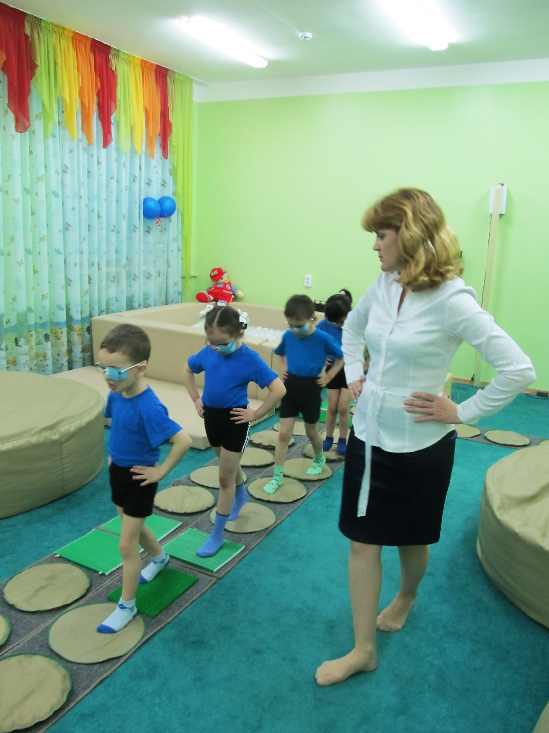

**1. Разминка**

**МУЗЫКАЛЬНОЕ СОПРОВОЖДЕНИЕ «ЗВУКИ ЛЕСА»**

Педагог. Мы уже были летом в лесу, а сегодня отправляемся на прогулку в осенний лес. Ветер закружил нас в воздухе, поднял вместе с листвой высоко в небо, и мы летим, медленно приземляясь на пожелтевшую траву (имитация вместе с детьми).

Вы чувствуете, как свеж и чист воздух? Сделаем глубокий вздох, расправим плечи.

Слышите, стучит дятел? Поверните голову направо. А слева журчит ручей, посмотрите. Поднимите голову вверх. Прямо над нами, на высокой сосне прыгает белка с ветки на ветку. Под ногами юркнул в норку мышонок, посмотрите.

Что вы еще увидели вокруг себя? (Выслушать варианты детей.)

Но мы не дети, а разноцветные осенние листочки с самых разных деревьев. Скажи, Саша, ты с какого дерева листочек? И какого цвета? (Всех детей.) Осень разукрасила нас разными цветами и оттенками.

Мы были листочками, а теперь сами их соберем в букет (сбор воображаемых листьев в букеты). Листья разбросаны по всему лесу. Похвалитесь своими букетами. Расскажите, из каких листьев. Ах, какие красивые букеты! А сейчас соединим все букеты в один прекрасный большой букет. Встаньте в круг, а руку с букетом вытяните на середину. Вот какой большой получился букет!

Но что такое? Подул сильный ветер! Вы превратились в детей ветра, подуйте все. Наш букет разлетелся, листья закружились в воздухе (вальсовая музыка). Вы -- листочки, покружитесь, разлетитесь во все стороны. Как красиво стало в лесу. Шалун-ветер собрал все листочки в большую кучу. Скорее собирайтесь, листочки.

Выберите самый красивый листочек и подарите кому хотите. Только есть одно правило. Дарить можно только тому, кому еще не подарили. Не забывайте благодарить.

Понюхайте листочки. Чем они пахнут?

**2. Гимнастика**

(Напряжение)

Дети, мы с вами очутились на полянке, где играют веселые зайчики. Зайчики встали в круг и забили в барабаны. Как сильно зайчики стучат! Лапки напряжены, твердые, не гнутся, как палочки. Напряжены мышцы в кулачках. А лицо расслабленное, свободное, улыбается. Живот тоже расслаблен, дышит.

(Дробно)

А теперь зайчики расслабили кулачки, пальчики, убрали барабаны и громко затопали ножками по лесной дороге.

(Напряжение)

Что это ветки затрещали? Да это маленькие медвежата балуются. Легли на спину, обхватили колени лапами, прижали их к животику, голову подтянули к коленям и качаются, как на качелях, вперед-назад. Спинка напряжена, животик твердый, шея напряжена. Так расшалились, весело им! (Расслабленно)

Накачались, устали, перевернулись на живот, голову положили на руки и стали болтать ножками. Шейка расслаблена, ноги легкие, двигаются свободно. (Резко, быстро)

Ну, медвежата, вставайте. Хватит лежать. Ж-ж-ж. Что это? Да это медвежата разбудили пчел, которые заснули на зиму. Ох, какие они злые! Отмахивайтесь скорее от них, убегайте. Энергичнее отмахивайтесь, а то покусают пчелы. (Плавно, медленно)

Убежали наконец-то от пчел. Мы в осеннем лесу, а грибы еще не собирали. Давайте соберем. Присядьте, рассмотрите хорошенько, чтобы не срезать ядовитый гриб. Раздвиньте мох, осторожно срежьте ножку гриба и положите его в корзинку. Соберите много грибов. Приседайте легко, смотрите внимательно.

**3. Общение**

**ЭМОЦИИ РАДОСТИ ОБЩЕНИЯ**

Педагог: - Холодно стало в лесу. Давайте разожжем костер. Собирайте хворост, сухие листья. Но этого мало! Чтобы огонь вспыхнул, нужно передать друг другу доброту и тепло наших сердец, горячие улыбки. Встаньте в круг. Я передаю тепло моего сердца, на моем лице загорается улыбка, и этой улыбкой я зажигаю следующую улыбку и дарю хорошее настроение. Я крепко пожимаю руку своему соседу. Когда тепло снова коснется моего сердца, моей руки, костер вспыхнет ярким пламенем. Поднимем руки вверх и подойдем ближе друг к другу в тесный круг. Чувствуете, какое горячее пламя? Вы согрелись?

**ЭМОЦИИ ГРУСТИ, РАДОСТИ**

Педагог. Понравилось вам в лесу? Мне тоже. Грустно возвращаться назад. Покажите, как вам грустно. Но мы еще обязательно вернемся сюда. Скорее улыбнитесь.

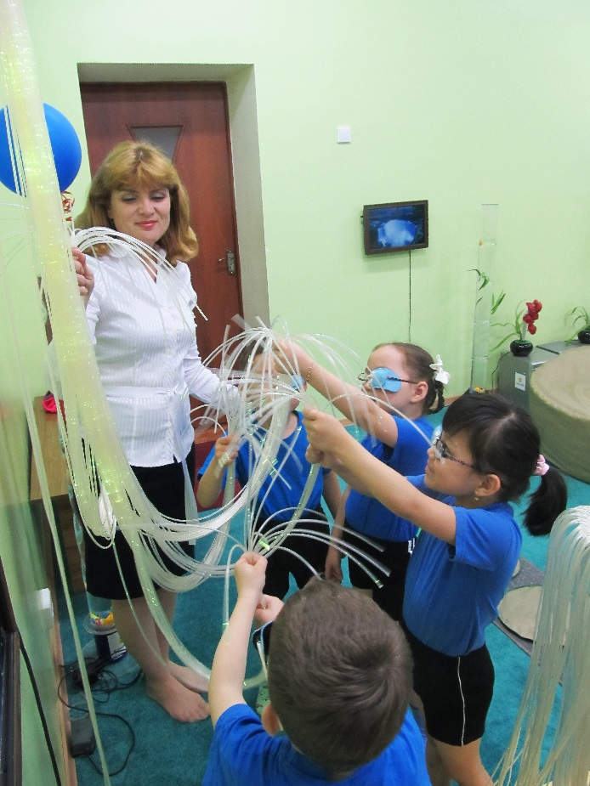

1. **Поведение:**

**ЖАДНОСТЬ, ЩЕДРОСТЬ**

Педагог. Присядем у костра. Слышите? Кто-то плачет. Совсем рядом. Это зайчик плачет, потому что его обидел жадный пес, с которым он вместе живет. Послушайте про него стихотворение:

Жадный пес дров принес,

Воды наносил, тесто замесил,

Пирогов напек, спрятал в уголок

И съел сам: гам-гам-гам! (В. Квитко)

Давайте, дети, покажем этого жадного пса. (Педагог читает стихотворение, а ребята имитируют действия.) Дети, хорошо быть таким жадным? Почему?

Давайте испечем пирожки и угостим зайчика (имитация замешивания теста и выпекания пирогов; зайчика изображает воспитатель или ребенок).

Как вы угостите зайчика? Что скажете? (Проигрывание со сменой ролей.)

Какие вежливые, добрые, щедрые мои дети! Молодцы! Теперь зайчик не плачет.

**5. Завершение**

Нам пора уходить из леса. Надо задуть костер, чтобы не случился пожар. Встаньте в круг, возьмитесь за руки, подуйте сильно-сильно на пламя. Посмотрите, пламя только сильнее разгорается! Ведь это огонь наших сердец и улыбок, а он никогда не погаснет. Возьмем его с собой. Протяните руки к огню и положите частичку тепла в сердце. Будем хранить его и водить дружно хоровод (любая детская песня о дружбе). Оставайтесь такими дружными всегда. (подведение итогов занятия, оценка деятельности детей)